|  |  |  |
| --- | --- | --- |
|  |  |  |
| МИНОБРНАУКИ РОССИИ | | |
| Федеральное государственное бюджетное образовательное учреждение  высшего образования  **«МИРЭА – Российский технологический университет»**  **РТУ МИРЭА** | | |

Институт Информационных технологий (ИТ)

Кафедра Инструментального и прикладного программного обеспечения

(ИиППО)

**ОТЧЕТ О ПРАКТИЧЕСКОЙ РАБОТЕ №6**

**по дисциплине**

«Технологии обработки транзакций клиент-серверных приложений»

Выполнил студент группы ИКБО-20-21 Хитров Н.С.

Принял Маличенко С.В.

Москва 2024

**ЗАДАНИЕ НА ПРАКТИЧЕСКУЮ РАБОТУ**

1. Средствами операционной системы найдите процессы, отвечающие за работу буферного кэша и журнала WAL.
2. Остановите PostgreSQL в режиме fast; снова запустите его. Просмотрите журнал сообщений сервера.
3. Теперь остановите в режиме immediate и снова запустите.
4. Просмотрите журнал сообщений сервера и сравните с предыдущим пунктом.
5. Отыщите текущую позицию в журнале, добавьте пару строк и проверьте снова. Отвечает ли результат ожиданиям?

**РЕФЕРАТ**

Отчёт 11 страниц, 6 рисунков, 5 источников.

POSTGRESQL, ВОССТАНОВЛЕНИЕ, ЖУРНАЛ ТРАНЗАКЦИЙ, РЕЗЕРВНАЯ КОПИЯ, SQL

Объектом разработки является база данных.

Цель работы – работа с журналом транзакций.

В процессе работы производилось изучение структуры журнала транзакций.

Результатом являются сведения по взаимодействию между транзакциями, блокировками и журналом транзакций для предотвращения конфликтов и обеспечения правильной записи изменений в журнал.

**ВВЕДЕНИЕ**

ВВЕДЕНИЕ 6

1. ВЫПОЛНЕНИЕ ПРАКТИЧЕСКОЙ РАБОТЫ 7

ЗАКЛЮЧЕНИЕ 10

СПИСОК ИСПОЛЬЗОВАННЫХ ИСТОЧНИКОВ 11

**ПЕРЕЧЕНЬ СОКРАЩЕНИЙ И ОБОЗНАЧЕНИЙ**

БД – база данных;

СУБД – система управления базами данных.

**ВВЕДЕНИЕ**

В современном информационном обществе, где огромные объёмы данных являются ключевым ресурсом для бизнеса, науки и повседневной жизни, вопрос обеспечения безопасности и надёжности хранения данных становится более критическим, чем когда-либо. Одним из важных аспектов этой безопасности является журнализация изменений БД.

Целью данной работы является изучение структуры журнала транзакций и форматов записей, взаимодействия между транзакциями, блокировками и журналом транзакций для предотвращения конфликтов и обеспечения правильной записи изменений в журнал.

1. **ВЫПОЛНЕНИЕ ПРАКТИЧЕСКОЙ РАБОТЫ**

В начале выполнения данной практической работы была установлена виртуальная машина. Далее на нее был установлен дистрибутив OC Linux Ubuntu и была загружена СУБД PostgreSQL. С помощью команды ps были получены процессы, обслуживающие буферный кэш и журнал WAL (Рисунок 1).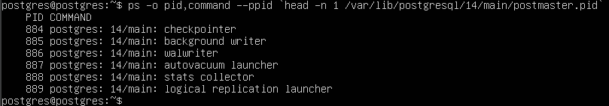

Рисунок 1 – Процессы, обслуживающие буферный кэш и журнал WAL

После, СУБД PostgreSQL была остановлена в режиме fast с помощью утилиты pg_ctl c записью логов в файл (Рисунок 2).

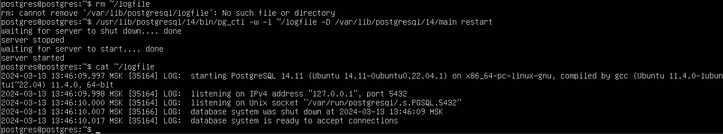

Рисунок 2 - Остановка PostgreSQL и чтение логов

Также была СУБД была перезапущена в режиме immediate и снова запущена с записью логов в файл (Рисунок 3).

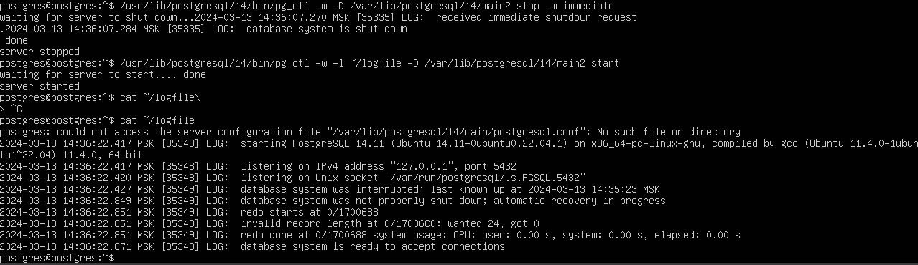

Рисунок 3 - Запуск PostgreSQL и чтение логов

В результате сравнения логов было выявлено, что перед тем как начать работу СУБД выполнила восстановление при перезапуске в режиме immediate

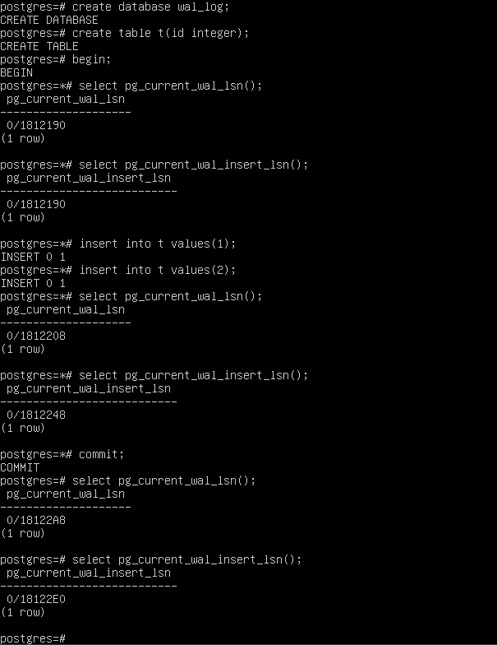

Рисунок 4 - обновление базы данных и получение позиции в журнале транзакций

На рисунке 7 представлено получение имени журнала по номерам записей до внесения изменений и после фиксации транзакции.

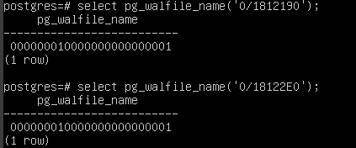

Рисунок 5 – Получение имени журнала по номеру записи

Согласно полученным данным бло выполнено чтение журнала с помощью утилиты pg_waldump, в котором видны операции, произведенные ранее в транзакции.

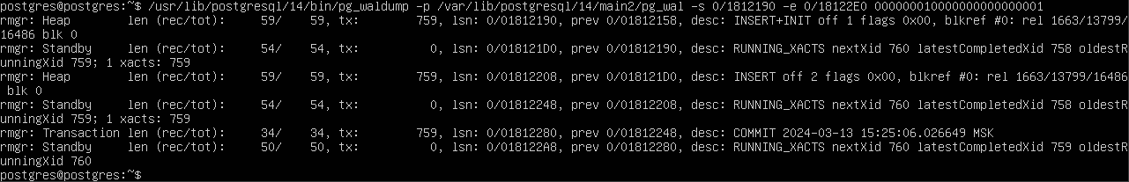

Рисунок 6 - Чтение файла журнала транзакций

# ЗАКЛЮЧЕНИЕ

В результате выполненной работы была усвоена работа с журналом транзакций в СУБД PostgreSQL. В процессе освоения были получены знания об организации журнала транзакций, его структуре и формате записей, а также взаимодействии между транзакциями, блокировками и журналом транзакций.

# СПИСОК ИСПОЛЬЗОВАННЫХ ИСТОЧНИКОВ

1. PostgreSQL: Официальная документация [Электронный ресурс] – URL: https://www.postgresql.org/docs/ (дата обращения: 14.02.2024).
2. PostgreSQL Tutorial for Beginners [Электронный ресурс] – URL: https://www.tutorialspoint.com/postgresql/index.htm (дата обращения: 14.02.2024).
3. PostgreSQL: Википедия [Электронный ресурс] – URL: https://en.wikipedia.org/wiki/PostgreSQL (дата обращения: 14.02.2024).
4. Лузанов П.В. и др. Postgres. Первое знакомство. [Электронный ресурс] – URL: https://postgrespro.ru/education/books/introbook (дата обращения: 22.02.2024)
5. Новиков Б. А. Лекции Основы технологий баз данных. [Электронный ресурс] – URL: https://postgrespro.ru/education/university/dbtech (дата обращения: 22.02.2024)